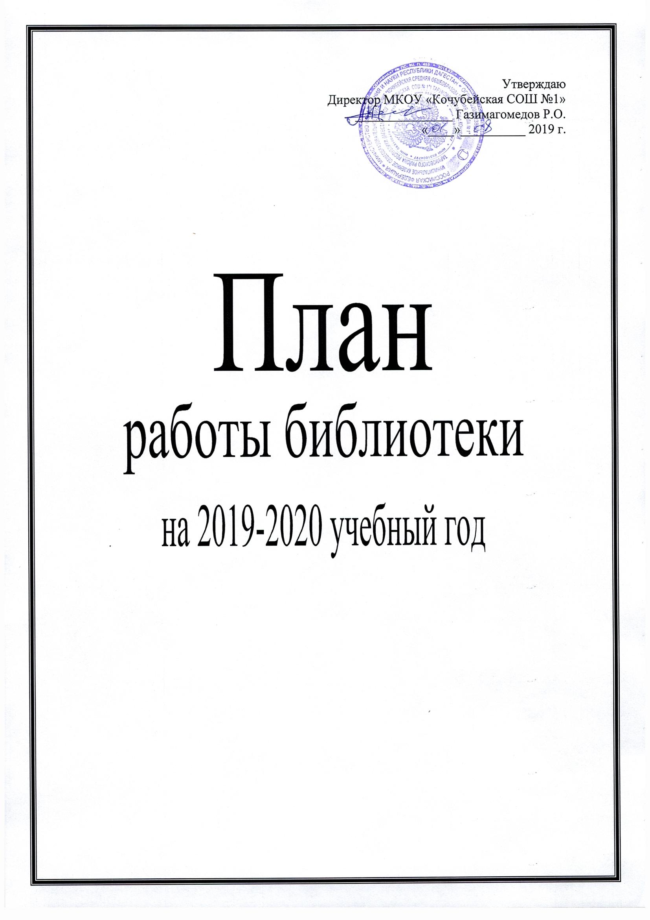

**Задачи библиотеки на 2019-2020 учебный год**

– обеспечение учебно-воспитательного процесса путем библиотечно-библиографического и информационного обслуживания учащихся и педагогов;

– поддерживать и обеспечивать образовательные задачи, сформулированные в концепции школы и в школьной программе;

– развивать и поддерживать в детях привычку и радость чтения, умение анализировать прочитанное, а также потребность пользоваться библиотекой в течение всей жизни;

– побуждать учащихся овладевать навыками критической оценки и использования информации вне зависимости от вида, формата и носителя и применять полученные данные на практике;

– организовывать мероприятия, воспитывающие культурное и социальное самосознание и содействующие эмоциональному развитию;

–участвовать в творческих и литературных конкурсах;

– работать с учащимися, учителями, администрацией, содействуя реализации задач школы;

– обеспечение учащихся образовательных учреждений учебниками в соответствии с федеральным перечнем учебников;

–формирование навыков независимого библиотечного пользователя;

– внедрение новых информационных технологий и компьютеризации библиотечно-информационных процессов;

– создание информационно-библиотечного центра с читальным залом и оборудованным книгохранилищем, обеспечивающим сохранность книжного фонда;

– содействие развитию школьников, формированию их информационной и читательской компетентности;

–формирование потребности в систематическом чтении;

– развивать сотрудничество с детскими и юношескими библиотеками ;

–продолжать сотрудничество с детскими писателями и поэтами.

**Основные функции библиотеки**

* Информационная поддержка учебного процесса (обеспечение учащихся и учителей учебной литературой).
* Научная организация фондов и обработка документов (библиографическое описание документов, их классификация, техническая обработка).
* Деятельность по привлечению детей к чтению.
* Оказание помощи в подготовке и проведении занятий по внеклассному чтению.
* Мероприятия в помощь развитию информационной грамотности пользователей (библиотечные уроки).
* Комплектование фондов.
* Ведение учетной и планово-отчетной документации.

**Работа с библиотечным фондом**

Работа с фондом учебной литературы:

|  |  |  |  |
| --- | --- | --- | --- |
| № | Содержание работы | Срок | Ответственный |
| п/п |  | исполнения |  |
|  |  |  |  |
| 1 | Обеспечение | Сентябрь- | Заведующая |
|  | комплектования фонда учебной | май | библиотекой. |
|  | литературы: |  |  |
|  | - работа с перспективными изданиями |  | Библиотекарь. |
|  | ( каталогами, |  | Председатель |
|  | тематическими планами издательств, |  | МО |
|  | перечнями учебников и учебных |  |  |
|  | пособий, рекомендованных |  |  |
|  | Министерством образования и науки |  |  |
|  | РФ); |  |  |

* составление совместно с учителями-предметниками заказа на учебники;
* формирование общешкольного заказа на учебники и учебные пособия с учетом итогов инвентаризации;
* подготовка перечня учебников, планируемых к использованию в новом учебном году;
* утверждение плана комплектования на новый учебный год;
* прием и обработка поступивших

|  |  |  |  |  |
| --- | --- | --- | --- | --- |
|  | учебников: | |  |  |
|  | • | оформление накладных |  |  |
|  | • | ведение учѐтной документации |  |  |
|  | библиотечного фонда | |  |  |
|  | • | штемпелевание |  |  |
|  | • | занесение в каталог |  |  |
|  | • | внесение информации в Систему |  |  |
|  | учета учебных фондов | |  |  |
| 2 | Прием учебников. | | По | Заведующая |
|  |  |  | отдельному | библиотекой. |
|  |  |  | графику |  |
|  |  |  |  | Библиотекарь. |
| 3 | Информирование учителей о новых | | По мере | Заведующая |
|  | поступлениях учебной литературы. | | поступления | библиотекой. |
|  |  |  |  |  |
|  |  |  |  | Библиотекарь. |
| 4 | Подведение итогов движения фонда. | | Август- | Заведующая |
|  | Диагностика обеспеченности учащихся | | сентябрь | библиотекой. |
|  | школы учебниками в наступающем | |  |  |
|  | учебном году. | |  | Библиотекарь. |
| 5 | Составление отчетных документов | | Сентябрь | Заведующая |
|  | обеспеченности учебной литературой. | |  | библиотекой. |
|  |  |  |  |  |
|  |  |  |  | Библиотекарь. |
|  |  |  |  | Классный |
|  |  |  |  | руководитель |
| 6 | Списание учебной литературы с учетом | | В течение | Заведующая |
|  | ветхости и смены образовательных | | года | библиотекой. |
|  | программ в соответствии с федеральным | |  |  |
|  | перечнем учебников. | |  | Библиотекарь. |
| 7 | Проведение работы по обеспечению | | В течение | Заведующая |
|  | сохранности учебного фонда (рейды по | | года | библиотекой. |
|  | классам). | |  |  |
|  |  |  |  | Библиотекарь. |
|  |  |  |  | Классный |
|  |  |  |  | руководитель |
| 8 | Организация мелкого ремонта учебников. | | В течение | Заведующая |
|  |  |  | года | библиотекой. |
|  |  |  |  |  |
|  |  |  |  | Библиотекарь. |
|  |  |  |  |  |

9

|  |  |  |
| --- | --- | --- |
|  |  |  |
|  |  |  |
|  |  |  |
|  |  |  |
| Работа в Системе учета учебных фондов: | В течение | Заведующая |
| актуализация информации о | года | библиотекой. |
| поступивших и списанных учебниках. |  |  |
|  |  |  |

Работа с фондом художественной литературы:

|  |  |  |  |
| --- | --- | --- | --- |
| № | Содержание работы | | Срок |
| п/п |  |  | исполнения |
|  |  | |  |
| 1 | Прием, систематизация и регистрация новых | | По мере |
|  | поступлений. | | поступления |
|  |  | |  |
| 2 | Прием и оформление художественной литературы, | | В течение |
|  | учет и обработка. | | года |
|  |  | |  |
| 3 | Ведение работы по сохранности фонда, проведение | | В течение |
|  | периодических проверок сохранности. | | года |
|  |  | |  |
| 4 | Создание и поддержание комфортных условий для | | В течение |
|  | работы читателей. | | года |
|  |  | |  |
| 5 | Выдача художественной литературы | | В течение |
|  | пользователям библиотеки. | | года |
|  |  | |  |
| 6 | Работа с фондом: | | В течение |
|  | • | комплектование фонда | года |
|  | • | оформление фонда |  |
|  | • | расстановка фонда |  |
|  | • | выявление и списание ветхой художественной |  |
|  | литературы | |  |
|  | • | контроль за своевременным возвратом в |  |
|  | библиотеку выданных изданий | |  |
|  | • | обеспечение мер по возмещению ущерба, |  |
|  | причиненного носителям информации в | |  |
|  | установленном порядке | |  |
|  | • | работы по мелкому ремонту и переплету |  |
|  | изданий | |  |
|  | • | обеспечение требуемого режима |  |
|  | систематизированного хранения и физической | |  |
|  | сохранности библиотечного фонда. | |  |
|  |  |  |  |
|  |  | |  |
|  |  |  |  |

Работа с фондом периодических изданий:

|  |  |  |
| --- | --- | --- |
| № | Содержание работы | Срок |
| п/п |  | исполнения |
|  |  |  |
| 1 | Комплектование фонда периодических | Октябрь |
|  | изданий в соответствии с образовательной |  |
|  | программой школы |  |
|  |  |  |
| 2 | Оформление подписки | Сентябрь-октябрь |
|  | на периодические издания | Апрель-май |
|  |  |  |

**Воспитательная работа**

* Развивать и поддерживать в детях привычку чтения.
* Воспитание бережного отношения к книге, культуры обращения с книгой.
* Организация выставок, стендов, проведение культурно-массовой работы.
* Способствовать формированию личности учащихся средствами культурного наследия, формами и методами индивидуальной и массовой работы.
* Обучение пользованию носителей информации, умению найти и отобрать нужную информацию.

**Информационная работа**

* + Сопровождение учебно-воспитательного процесса информационным обеспечением педагогических работников:
* совместная работа по составлению заказа на учебную литературу;
* обзоры новых поступлений
  + Сопровождение учебно-воспитательного процесса информационным обслуживанием обучающихся:
* на абонементе
* в читальном зале
* подбор литературы для написания рефератов, докладов, сообщений
* помощь в подготовке к общешкольным и классным мероприятиям
* проведение индивидуальных и групповых библиотечных занятий

**Работа с читателями**

Индивидуальная работа:

* обслуживание читателей на абонементе и в читальном зале;
* рекомендательные беседы на абонементе при выдаче книг;
* беседы о прочитанном;
* рекомендательные и рекламные беседы о новых книгах, энциклопедиях, поступивших в библиотеку;
* изучение и анализ читательских формуляров.

Массовая работа:

* проведение тематических библиотечных уроков
* организация и проведение встреч учащихся с детскими писателями и поэтами
* сотрудничество с районными и сельскими детскими библиотеками в рамках пропаганды книги и чтения
* организация и проведение экологической акции по сбору макулатуры в целях развития экологической культуры учащихся

Выставочная деятельность:

Цель: Раскрытие фонда, пропаганда чтения. Вызвать интерес к предмету через литературу. Через книгу помочь учащимся в образовательном процессе.

|  |  |  |
| --- | --- | --- |
| № | Содержание работы | Срок |
| п/п |  | исполнения |
|  |  |  |
| 1. | Постоянные выставки. | в течение |
|  | Книжная вселенная: | учебного |
|  | - мир сказок (новые поступления сказочной | года |
|  | литературы) |  |

* + фантастика, приключения
  + справочная литература

1. Выставки к юбилейным датам:

|  |  |  |  |
| --- | --- | --- | --- |
| 8 | сентября - Международный день грамотности | | сентябрь |
| 8 | сентября – Международный день памяти жертв фа- | | сентябрь |
| шизма | | |  |
| 21 | | сентября - Международный день мира | сентябрь |
| 27 | | сентября – 125 лет со дня рождения Анастасии |  |
| Ивановны Цветаевой (1894-1993), русской | | | сентябрь |
| писательницы | | |  |
| 29 | | сентября – 115 лет со дня рождения Николая | сентябрь |
| Алексеевича Островского (1904-1936), советского | | |  |
| писателя | | |  |
| 1 | октября – Международный день пожилых людей | | октябрь |

|  |  |  |  |  |
| --- | --- | --- | --- | --- |
|  | 5 | октября - Всемирный день учителя | | октябрь |
|  | 15 | | октября – 205 лет со дня рождения Михаила | октябрь |
|  | Юрьевича Лермонтова (1814-1841), русского писателя | | |  |
|  | 16 | | октября – 165 лет со дня рождения Оскара Фингала | октябрь |
|  | О'Флаэрти Уиллса Уайльда (1854-1900), английского | | |  |
|  | писателя и драматурга | | |  |
|  | 28 | | октября - Международный день школьных | октябрь |
|  | библиотек | | |  |
|  | 28 | | октября – День Бабушек и Дедушек | октябрь |
|  | 4 | ноября - День народного единства | | ноябрь |
|  | 7 | ноября – День согласия и примирения | | ноябрь |
|  | 9 | ноября - Международный день против фашизма, | | ноябрь |
|  | расизма и антисемитизма | | |  |
|  | 10 | | ноября - Всемирный день молодѐжи | ноябрь |
|  | 13 | | ноября – Всемирный день доброты | ноябрь |
|  | 20 | | ноября - Всемирный день ребенка | ноябрь |
|  | 21 | | ноября – Всемирный день приветствия | ноябрь |
|  | 25 | | ноября - День матери | ноябрь |
|  | 5 | декабря – Всемирный день волонтеров | | декабрь |
|  | 9 | декабря – День Героев Отечества в России | | декабрь |
|  | 12 | | декабря - День Конституции Российской Федерации | декабрь |
|  | 28 | | декабря – Международный день кино | декабрь |
|  | 1 | января – День былинного богатыря Ильи Муромца | | январь |
|  | 11 января – Международный день «спасибо» | | | январь |
|  |  |  |  |  |

|  |  |  |  |  |
| --- | --- | --- | --- | --- |
|  | 13 | | января – День российской печати | январь |
|  | 15 | | января – 225 лет со дня рождения Александра | январь |
|  | Сергеевича Грибоедова (1795-1829), писателя | | |  |
|  | 15 | | января – 95 лет со дня рождения Евгения Ивановича | январь |
|  | Носова (1925-2002), писателя | | |  |
|  | 19 | | января – 145 лет со дня рождения Лидии | январь |
|  | Алексеевны Чарской (1875–1937), детской | | |  |
|  | писательницы | | |  |
|  | 29 | | января – 160 лет со дня рождения писателя Антона | январь |
|  | Павловича Чехова (1860—1904) | | |  |
|  | 3 | февраля – День борьбы с ненормативной лексикой | | февраль |
|  | 8 | февраля – День российской науки | | февраль |
|  | 10 | | февраля – День памяти А. С. Пушкина (1799-1837), | февраль |
|  | 183 года со дня смерти | | |  |
|  | 10 | | февраля – 130 лет со дня рождения Бориса | февраль |
|  | Леонидовича Пастернака (1890-1960), поэта, прозаика | | |  |
|  | и переводчика | | |  |
|  | 14 | | февраля – Международный день книгодарения | февраль |
|  | 21 | | февраля – Международный день родного языка | февраль |
|  | 23 | | февраля - День защитника Отечества | февраль |
|  | 3 | марта – Всемирный день писателя | | март |
|  | 3 | марта – Всемирный день дикой природы | | март |
|  | 6 | марта – 205 лет со дня рождения Петра Павловича | | март |
|  | Ершова (1815–1869), поэта, прозаика и драматурга | | |  |
|  | 7 | марта – Всемирный день чтения вслух | | март |
|  | 8 | марта – Международный женский день | | март |
|  | 21 | | марта - Всемирный день поэзии | март |
|  |  |  |  |  |

|  |  |  |  |  |
| --- | --- | --- | --- | --- |
|  | 22 | | марта - Всемирный день водных ресурсов | март |
|  | 27 | | марта - Международный день театра | март |
|  | 25-31 марта - Неделя детской и юношеской книги | | | март |
|  | 1 | апреля - Международный день птиц | | апрель |
|  | 2 | апреля – Международный день детской книги | | апрель |
|  | 2 | апреля – 215 лет со дня рождения Ханса Кристиана | | апрель |
|  | Андерсена (1805-1875), датского писателя | | |  |
|  | 7 | апреля - Всемирный день здоровья | | апрель |
|  | 12 | | апреля - Всемирный день авиации и космонавтики | апрель |
|  | 14 | | апреля – 275 лет со дня рождения Дениса | апрель |
|  | Ивановича Фонвизина (1745–1772), просветителя и | | |  |
|  | драматурга | | |  |
|  | 15 | | апреля – День экологических знаний | апрель |
|  | 15 | | мая – 755 лет со дня рождения Данте Алигьери | апрель |
|  | (1265–1321), итальянского поэта | | |  |
|  | 18 | | апреля – Международный день памятников и | апрель |
|  | исторических мест | | |  |
|  | 23 | | апреля – Всемирный день книги и защиты | апрель |
|  | авторского права | | |  |
|  | 24 | | апреля – Международный день солидарности | апрель |
|  | молодежи | | |  |
|  | 1 | мая – День весны и труда | | май |
|  | 3 | мая – День Солнца | | май |
|  | 9 | мая – День Победы в Великой Отечественной войне | | май |
|  | (1941-1945) | | |  |
|  | 15 | | мая - Международный день семьи | май |
|  |  |  |  |  |

|  |  |  |  |
| --- | --- | --- | --- |
|  | 18 | мая - Международный день музеев | май |
|  | 24 | мая - День славянской письменности и культуры | май |
|  | 24 | мая – 115 лет со дня рождения Михаила | май |
|  | Александровича Шолохова (1905-1984), писателя | |  |
|  | 27 | мая – Общероссийский день библиотек | май |
|  | 1 июня - Международный день защиты Детей | | июнь |
|  | 6 июня - Пушкинский день в России. День русского | | июнь |
|  | языка. | |  |
|  | 12 июня - День России | | июнь |
|  | Выставки в помощь учебному процессу: | |  |
|  | - выставки вновь поступивших учебников | | в течение |
|  |  |  | учебного года |
|  | - художественной литературы | | в течение |
|  |  |  | учебного года |
|  |  |  |  |

**Тематика библиотечных уроков**

* Тема 1. Первое посещение библиотеки. Путешествие по библиотеке и книгохранилищу. Понятия: «читатель», «библиотека», «библиотекарь».
* Тема 2. Основные правила пользования библиотекой. Как записаться в библиотеку.
* Тема 3. Правила и умения обращаться с книгой. Обучение простейшему ремонту книг.
* Тема 4. Роль и назначение библиотеки. Понятие «абонемент», «читальный зал». Правила расстановки книг на полках. Самостоятельный выбор книг при открытом доступе.
* Тема 5. Структура книги. Кто и как создает книги. Из чего состоит книга: обложка, переплет, корешок. Внутреннее оформление книги: текст, страница, иллюстрация.
* Тема 6. Периодическая литература. Понятие о газете и журнале. Газеты и журналы для детей.
* Тема 7. Твои первые энциклопедии, словари, справочники.
* Тема 8. История книги. Древнейшие библиотеки.
* Тема 9. Какие бывают библиотеки. Роль современной библиотеки в развитии науки.
* Тема 10. Патриотические уроки, посвященные Дню Победы в Великой Отечественной войне 1941-1945 гг.
* Тема 11. Русская народная сказка.
* Тема 12. Библиотечные уроки, посвященные книгам-юбилярам.
* Тема 13. Библиотечные уроки к памятным датам писателей и поэтов.
* Тема 14. Библиотечные уроки к Памятным датам России.

**Массовая работа**

**Сентябрь**

**-Выдача учебников.**

**Октябрь**

**­- Библиотечный урок, посвященный 205 летию со дня рождения М.Ю. Лермонтова. Творческий анализ стихотворения «Утес». 3 класс.**

**Ноябрь**

**-Принятие учащихся в читатели «Книга - лучший друг». 2-е классы.**

**-Экскурсия в школьную библиотеку.**

**Декабрь**

**- История нашего села. История больницы.**

**Январь**

**-Конкурс «Чеховская юморина». К 160 летию А.П. Чехова. 7-е классы**

**Февраль**

**-Акция «Международный день книгодарения».**

**Март**

**-Неделя детской книги (викторины, загадки, кроссворды ).**

**Апрель**

**-Подготовка к празднованию Дня Победы.**

**Май**

**-115 лет со дня рождения М.А. Шолохова. «Путешествие по шолоховским местам».**